**Протокол**

**о признании продажи в электронной форме несостоявшейся**

**(информационное сообщение об итогах продажи имущества посредством публичного предложения)**

**По Лоту №1**

**Извещение: №22000089440000000002 от 23.06.2022 (продажа посредством публичного предложения), лот №1** (официальный сайт Российской Федерации в сети «Интернет» для размещения информации о проведении торгов https://torgi.gov.ru:/)

**Процедура:** **22000089440000000002, лот №1** (АО «Единая электронная торговая площадка» http://roseltorg.ru)

**«28» июля 2022 года**

**Продавец:**

Наименование: Администрация Шилыковского сельского поселения Лежневского муниципального района Ивановской области

Почтовый адрес: 155125, Ивановская обл., Лежневский р-н, с. Шилыково, д.30

Место нахождения: 155125, Ивановская обл., Лежневский р-н, с. Шилыково, д.30

Адрес электронной почты: shylykovo-adm@yandex.com

Номер контактного телефона: 8(4932)314581

Контактное лицо: Сорокина М.А.

**Представитель Продавца, привлеченное для целей правового сопровождения торгов юридическое лицо:**

Закрытое акционерное общество «Ивановское региональное агентство конкурсов и аукционов»

Местонахождение/почтовый адрес: 153003, г. Иваново, ул. Степанова, д. 17

Адрес электронной почты: bizyaeva.n@cfo-kia.ru

Номер контактного телефона: +7(4932) 47-15-10

Контактное лицо: Н.С. Шалаева

**Сведения об Имуществе и иные позволяющие его индивидуализировать сведения (характеристика имущества):**

**Лот №1:** объекты недвижимого имущества, расположенные по адресу: Ивановская область, Лежневский район, с. Чернцы, ул. Центральная, д.49:

* здание (нежилое здание, административное здание), кадастровый номер 37:09:010502:206, площадь 280,2 кв. м;
* здание (нежилое здание, гараж) кадастровый номер 37:09:010502:207, площадь 22,4 кв. м;
* здание (нежилое здание, склад), кадастровый номер 37:09:010502:208, площадь 9,2 кв. м;
* земельный участок, кадастровый номер 37:09:010502:19, площадь 1613 кв. м.

Характеристики имущества:

- здание (нежилое здание, административное здание), площадь 280,2 кв.м., кадастровый номер 37:09:010502:206, расположенное по адресу: Ивановская область, Лежневский район, с. Чернцы, ул. Центральная, д.49.

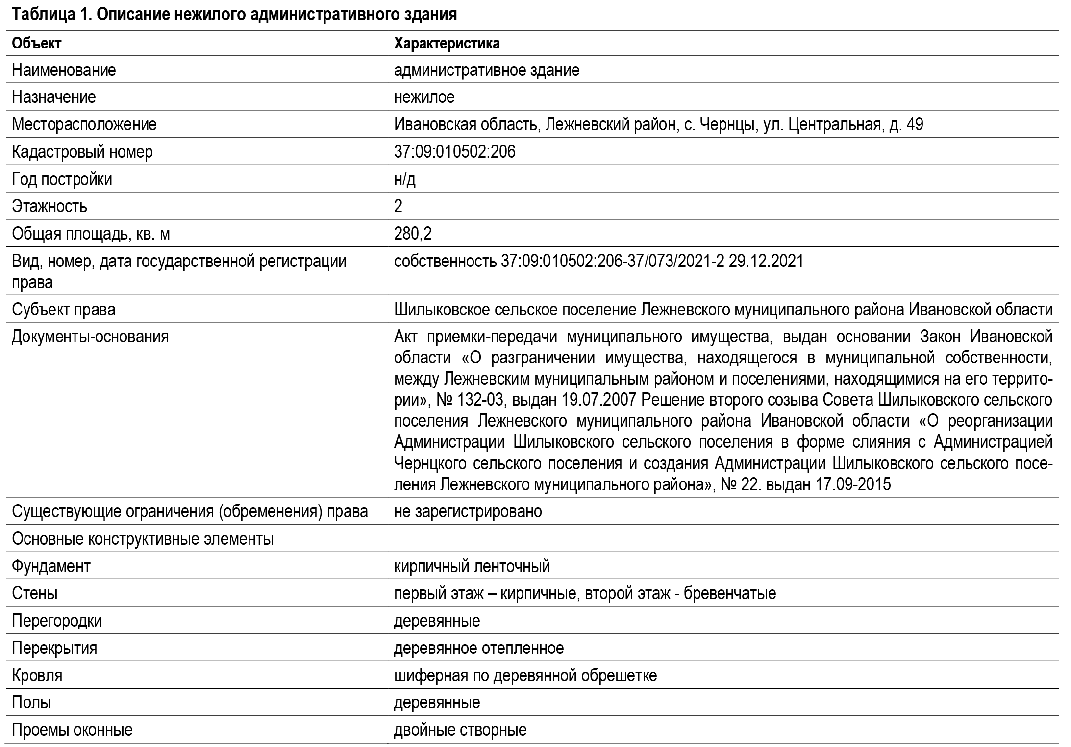

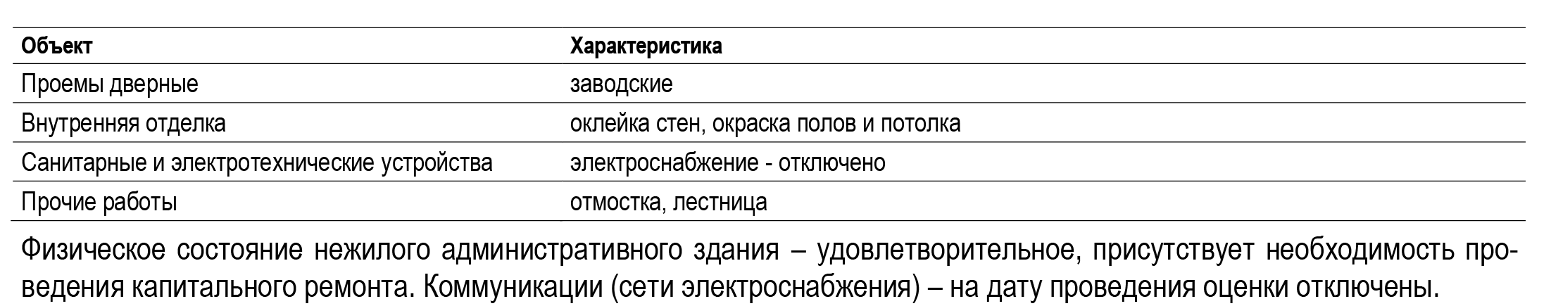

- здание (нежилое здание, гараж), площадь 22,4 кв.м., кадастровый номер 37:09:010502:207, расположенное по адресу: Ивановская область, Лежневский район, с. Чернцы, ул. Центральная, д.49.

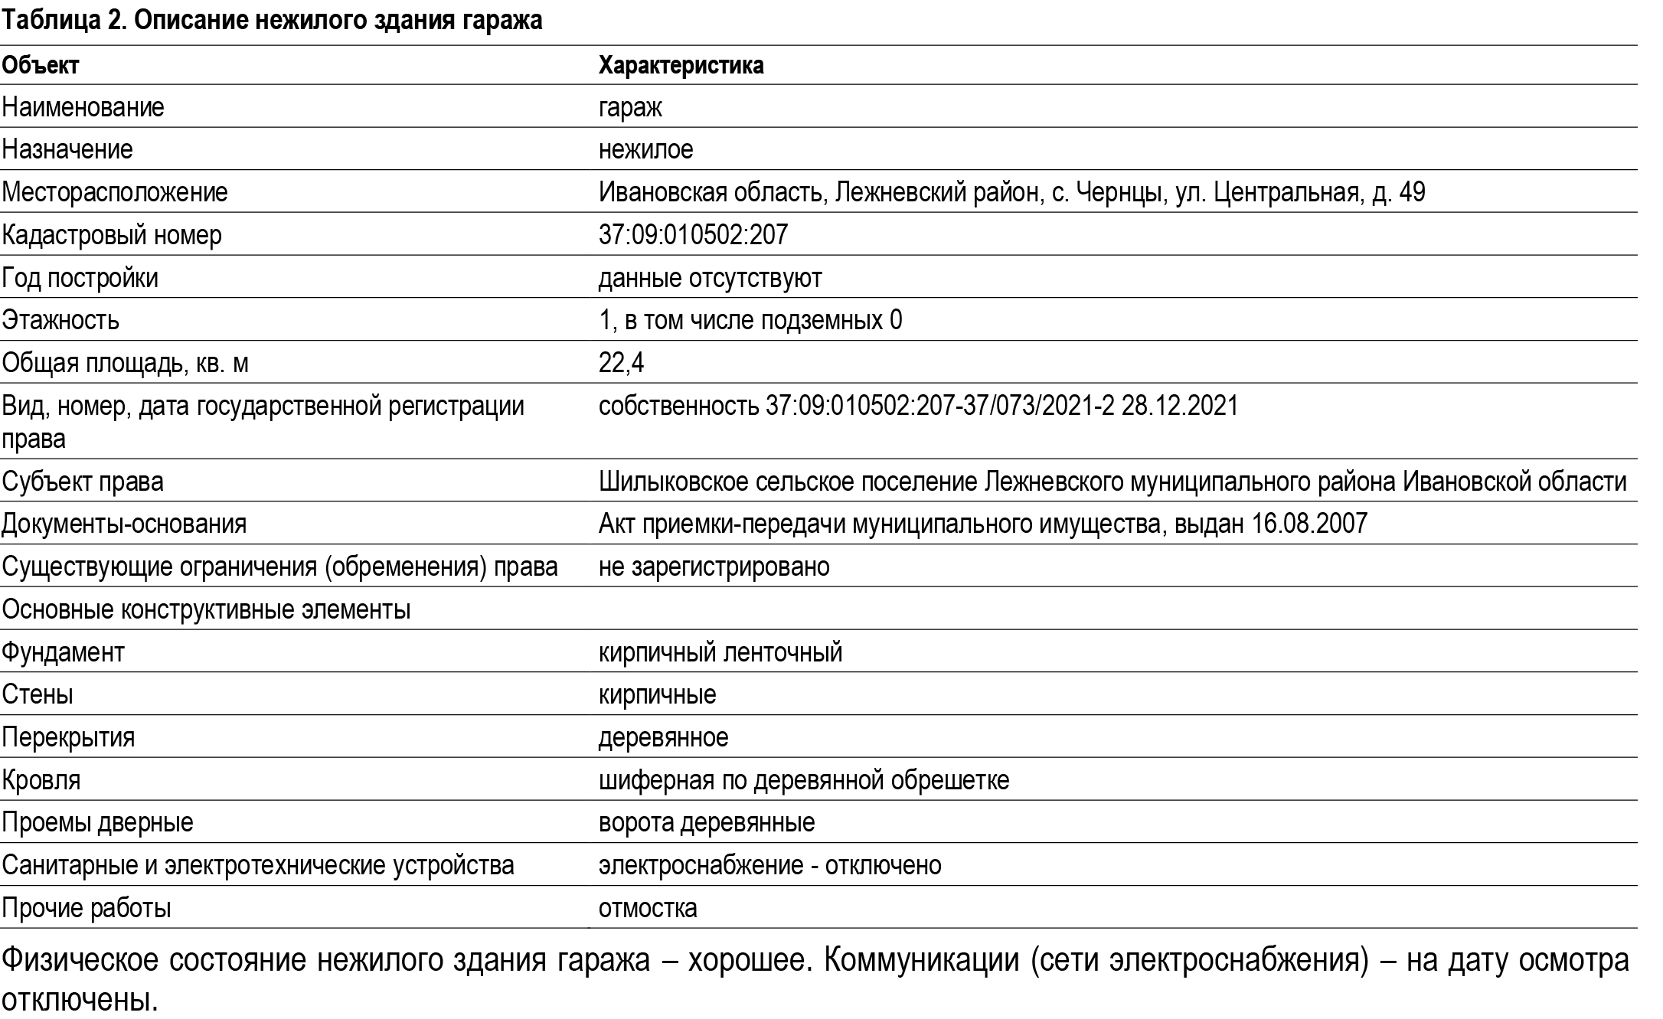

- здание (нежилое здание, склад), площадь 9,2 кв.м., кадастровый номер 37:09:010502:208, расположенное по адресу: Ивановская область, Лежневский район, с. Чернцы, ул. Центральная, д.49.

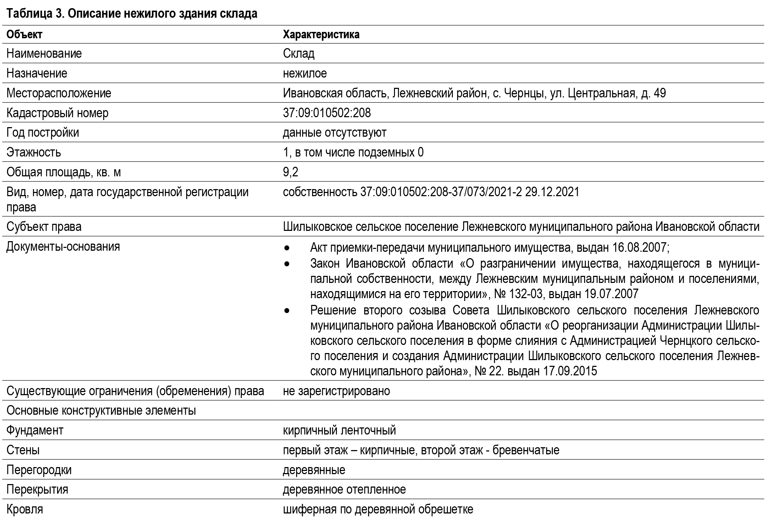

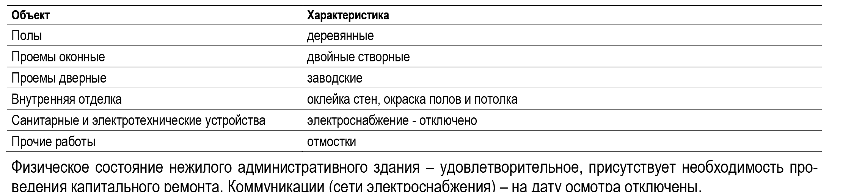

- земельный участок, площадь 1613 кв.м., кадастровый номер 37:09:010502:19, расположенное по адресу: Ивановская область, Лежневский район, с. Чернцы, ул. Центральная, д.49.

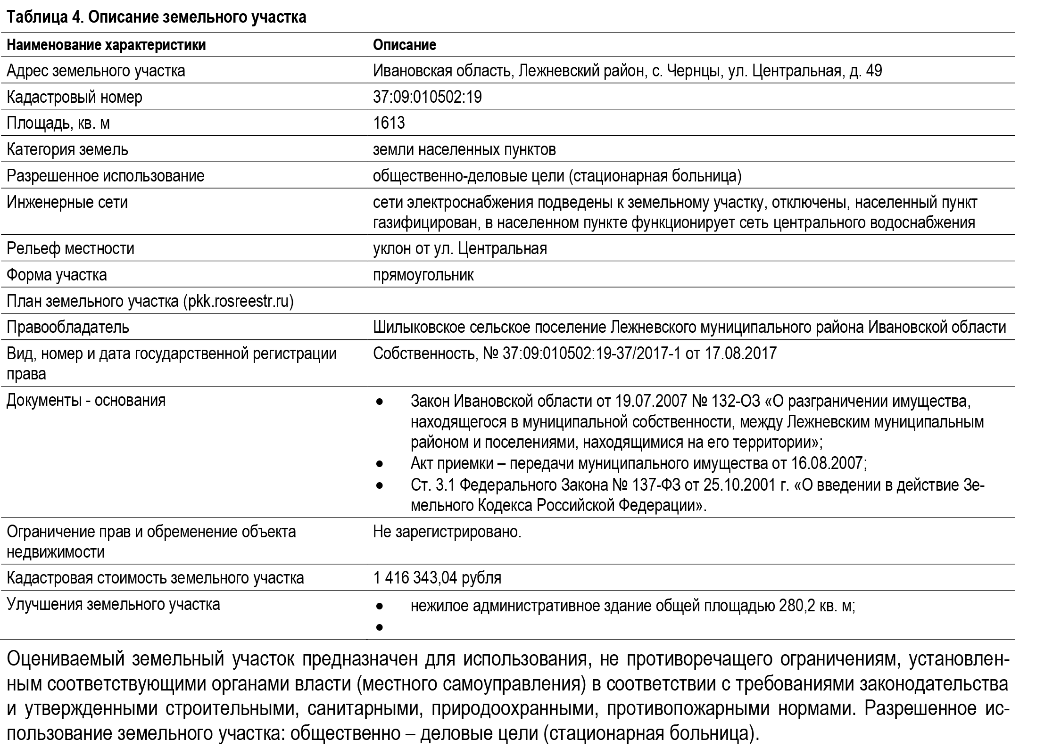

**Начальная цена продажи Имущества:**

Лот №1: составляет 1 350 000,00 (один миллион триста пятьдесят тысяч) рублей 00 копеек, с НДС, в том числе:

- административное здание, 725 900,00 (семьсот двадцать пять тысяч девятьсот) рублей 00 копеек, с НДС;

- гараж, 57 000,00 (пятьдесят семь тысяч) рублей 00 копеек, с НДС;

- склад, 18 700,00 (восемнадцать тысяч семьсот) рублей 00 копеек, с НДС;

- земельный участок, 548 400,00 (пятьсот сорок восемь тысяч четыреста) рублей 00 копеек, без НДС.

**Минимальная цена предложения, по которой может быть продано имущество** (цена отсечения - 50% цены первоначального предложения): **675 000,00** (шестьсот семьдесят пять тысяч) рублей 00 копеек.

**Величина снижения цены первоначального предложения** («шаг понижения»): 10% от цены первоначального предложения и составляет **135 000,00** (сто тридцать пять тысяч) рублей 00 копеек, не изменяется в течение всей процедуры продажи.

**Величина повышения цены** в случае, предусмотренном Федеральным законом от 21 декабря 2001 г. N 178-ФЗ «О приватизации государственного и муниципального имущества» («Шаг аукциона»): 50% «шага понижения» и составляет **67 500,00** (шестьдесят семь тысяч пятьсот) рублей 00 копеек, не изменяется в течение всей процедуры продажи.

**Перечень принятых заявок (с указанием имен (наименований) претендентов):** *на момент окончания подачи заявок (22.07.2022 г. до 10 час. 00 мин.)* ***не было подано ни одной заявки****.*

**Перечень отозванных заявок:** отсутствует.

**Имена (наименования) претендентов, признанных участниками:** отсутствуют.

**Имена (наименования) претендентов, которым было отказано в допуске к участию в продаже:** отсутствуют.

**Продавцом принято решение:** В соответствии с пп. «а» п. 102 Положения об организации и проведении продажи государственного или муниципального имущества в электронной форме (утв. Постановление Правительства РФ от 27.08.2012 N 860 "Об организации и проведении продажи государственного или муниципального имущества в электронной форме") «Продажа имущества посредством публичного предложения признается несостоявшейся в следующих случаях: ***не было подано ни одной заявки*** на участие в продаже имущества посредством публичного предложения либо ни один из претендентов не признан участником продажи». На основании указанной нормы продажа имущества посредством публичного предложения признается **несостоявшейся.**

В соответствии с п. 103 Положения об организации и проведении продажи государственного или муниципального имущества в электронной форме (утв. Постановление Правительства РФ от 27.08.2012 N 860 "Об организации и проведении продажи государственного или муниципального имущества в электронной форме") решение о признании продажи имущества посредством публичного предложения несостоявшейся оформлено настоящим протоколом.

**Подпись уполномоченного представителя Продавца:**

_______________________________/____________________/